**TRƯỜNG ĐẠI HỌC NHA TRANG**

**KHOA CÔNG NGHỆ THÔNG TIN**



**MÔN HỌC: THIẾT KẾ LẬP TRÌNH WEB 2**

**ĐỀ TÀI**

**XÂY DỰNG WEBSITE QUẢN LÝ KÍ TÚC XÁ**

**Giáo viên hướng dẫn: Bùi Chí Thành**

**Sinh viên thực hiện: Đỗ Thị Mỹ Linh-63134447**

|  |  |  |
| --- | --- | --- |
|  |  |  |
|  |
|  |

Khánh Hòa - 2024

**MỤC LỤC**

LỜI MỞ ĐẦU 4

CHƯƠNG 1. TỔNG QUAN VỀ ĐỀ TÀI 5

1.1. Lý do chọn đề tài: 5

1.2. Mục tiêu của đề tài 5

1.3. Giới hạn và phạm vi của đề tài 5

1.4. Tính khả thi 5

CHƯƠNG 2: CƠ SỞ LÝ THUYẾT 7

2.1. Tổng quan về ngôn ngữ Asp.NET MVC 7

2.1.1. Giới thiệu Asp.NET MVC Framework 7

2.1.2 Lý do chọn Asp.NET MVC 8

2.2. Tổng quan về SQL SERVER 9

2.2.1. Hệ quản trị CSDL SQL Server 9

2.2.2. Đặc điểm của SQL Server và đối tượng làm việc 9

CHƯƠNG 3: NỘI DUNG THỰC HIỆN 10

3.1 . Đối tượng sử dụng website: 10

3.2. Các chức năng chính của website: 10

3.3 Phân tích thiết kế hệ thống 11

3.3.1 Các yêu cầu chức năng chính của hệ thống 11

**3.3.2** **Các biểu đồ Use Case** 13

3.4Thiết kế cơ sở dữ liệu 14

3.4.1 Mô hình cơ sở dữ liệu 14

3.6.2 Danh sách các lớp đối tượng 14

3.5 Thiết kế và đặc tả giao diện 18

3.5.1 Giao diện trang đăng nhập 18

3.5.2 Giao diện trang đăng ký 19

3.5.3 Giao diện trang danh sách phòng 20

3.5.4 Giao diện trang danh sách sinh viên 20

*Hình 8: Giao diện trang chi trang danh sách sinh viên* 21

3.5.5 Giao diện dịch vụ 21

3.5.6 Giao diện trang chủ quản lý sinh viên 21

3.5.7 Giao diện trang quản lý sinh viên 22

3.5.8 Giao diện trang thêm, sửa, xóa sinh viên 23

3.5.9 Giao diện trang quản lý phòng ở 24

3.5.10 Giao diện trang quản lý dịch vụ 25

3.5.11 Giao diện trang quản lý dịch vụ phòng 26

CHƯƠNG 4: KẾT LUẬN 27

4.1 Kết quả đạt được của đề tài 27

4.2 Hạn chế của đề tài 27

4.3 Kết luận 27

**TÀI LIỆU THAM KHẢO** 28

# LỜI MỞ ĐẦU

Trong thời đại công nghệ số hiện nay, việc áp dụng các giải pháp công nghệ vào quản lý và điều hành trở nên ngày càng phổ biến và cần thiết. Đặc biệt, trong lĩnh vực quản lý ký túc xá sinh viên, việc sử dụng một hệ thống quản lý thông minh không chỉ giúp tối ưu hóa quy trình làm việc mà còn nâng cao chất lượng dịch vụ, đáp ứng nhanh chóng và chính xác nhu cầu của sinh viên.

Đề tài "Xây dựng website quản lý ký túc xá" ra đời nhằm mục tiêu tạo ra một công cụ hữu hiệu giúp các cơ quan, tổ chức quản lý ký túc xá có thể theo dõi, kiểm soát và điều hành một cách hiệu quả. Thông qua website, các thông tin về sinh viên, phòng ở, các khoản phí, dịch vụ hỗ trợ, và các hoạt động trong ký túc xá sẽ được quản lý một cách chặt chẽ và khoa học.

Việc triển khai đề tài này không chỉ mang lại lợi ích thiết thực trong việc quản lý và vận hành ký túc xá mà còn góp phần nâng cao trải nghiệm của sinh viên, giúp họ tập trung hơn vào học tập và phát triển bản thân. Với nền tảng là công nghệ web hiện đại, đề tài hứa hẹn sẽ mang lại những bước tiến mới trong công tác quản lý ký túc xá, hướng tới mục tiêu xây dựng một hệ thống quản lý thông minh, hiệu quả và bền vững.

# TỔNG QUAN VỀ ĐỀ TÀI

## Lý do chọn đề tài:

Đề tài "Xây dựng website quản lý kí túc xá " được chọn vì nhu cầu quản lý hiệu quả và minh bạch ngày càng cao. Hệ thống giúp quản lý thu chi, bảo trì, sửa chữa, tiện ích và dịch vụ, tối ưu hóa hoạt động của ký túc xá. Với số lượng sinh viên ngày càng tăng, đề tài này trở nên cấp thiết, đáp ứng xu hướng chuyển đổi số và nâng cao chất lượng dịch vụ, mang lại sự tiện lợi và hiệu quả cho cả sinh viên và ban quản lý.

## Mục tiêu của đề tài

* Tối ưu hóa quy trình quản lý: Tự động hóa các công việc quản lý kí túc xá, giảm thiểu sai sót và tiết kiệm thời gian.
* Nâng cao hiệu quả quản lý: Cung cấp các tính năng tiện ích như quản lý thông tin sinh viên, quản lý phòng, thanh toán và bảo trì.
* Cải thiện tính minh bạch và chính xác: Đảm bảo thông tin luôn được cập nhật kịp thời và chính xác, giúp dễ dàng truy xuất và theo dõi.
* Thiết kế giao diện thân thiện, dễ sử dụng, tích hợp công nghệ hiện đại để đáp ứng nhu cầu củangười quản lý. Các tính năng chính bao gồm: quản lý phòng, quản lý sinh viên, thanh toán, bảo trì và sửa chữa,...

## Giới hạn và phạm vi của đề tài

* Đối tượng sử dụng: Phần mềm sẽ được sử dụng bởi các nhân viên quản lý kí túc xá.
* Phạm vi tính năng: Phần mềm sẽ tập trung vào các tính năng quản lý phòng, quản lý thông tin sinh viên, thanh toán, bảo trì và sửa chữa, giúp quản lý kí túc xá hiệu quả hơn. Ngoài ra, phần mềm sẽ hỗ trợ việc tạo và quản lý các thông báo, cập nhật thông tin, và các chức năng báo cáo tổng hợp để hỗ trợ quản lý .

## Tính khả thi

* Công nghệ có sẵn: Với sự phát triển của công nghệ web hiện nay, việc xây dựng website quản lý kí túc xá là khả thi. Có nhiều công cụ, ngôn ngữ lập trình như sử dụng ngôn ngữ lập trình C# và các nền tảng .NET vốn phổ biến.
* Nhu cầu thực tế cao: Với số lượng sinh viên ngày càng tăng , nhu cầu phòng ở trở nên cấp thiết việc xây dựng một webite quản lý kí túc xá là khả thi.
* Khả năng mở rộng: Ứng dụng có thể được nâng cấp và mở rộng với các tính năng mới để đáp ứng nhu cầu ngày càng tăng của người dùng.
* Tính kinh tế: Chi phí phát triển ứng dụng hợp lý, dễ tiếp cận và tiết kiệm chi phí quản lý dài hạn so với các phương pháp truyền thống.

# CHƯƠNG 2: CƠ SỞ LÝ THUYẾT

2.1. Tổng quan về ngôn ngữ Asp.NET MVC

2.1.1. Giới thiệu Asp.NET MVC Framework

ASP.NET là một nền tảng ứng dụng web (web application framework) được phát triển và cung cấp bởi Microsoft, cho phép những người lập trình tạo ra những trang web động, những ứng dụng web và những dịch vụ web. - Dựa trên ASP.NET, ASP.NET MVC cho phép các nhà phát triển phần mềm xây dựng một ứng dụng web dựa trên mẫu thiết kế MVC. - MVC là một mẫu thiết kế (design pattern) chuẩn, được sử dụng nhằm chia ứng dụng thành ba thành phần chính: model, view và controller. - Phiên bản ASP.NET MVC: ASP.NET MVC 5 (10/2013), ASP.NET MVC 5.2.7 (11/2017).

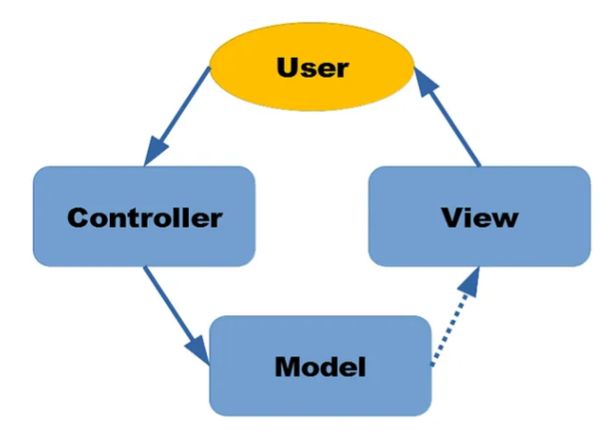Kiến trúc ASP.NET MVC bao gồm các thành phần dưới đây :

**Hình 1: Mẫu Model - View - Controller**

**Models:** Chứa dữ liệu chia sẽ chung giữa Controller và View

**Views:**  Tiếp nhận Model từ Controller để giao diện phù hợp

**Controllers**:

* Nhận yêu cầu từ User
* Xử lý và xây dựng model phù hợp
* Chuyển model cho view

Sự phân tách rạch ròi ba thành phần của ứng dụng MVC còn giúp cho việc lập trình diễn ra song song. Ví dụ như một lập trình viên làm việc với view, lập trình viên thứ hai lo cài đặt logic của controller và lập trình viên thứ ba có thể tập trung vào logic tác vụ của model tại cùng một thời điểm.

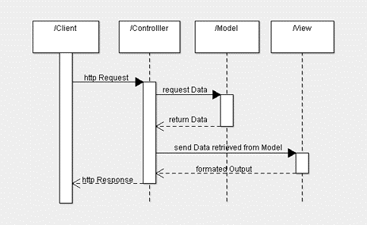

**Hình 2: Mô hình tuần tự của MVC**

* + 1. Lý do chọn Asp.NET MVC
* Phân tách rõ ràng các thành phần: Mô hình MVC giúp tách biệt giữa logic xử lý, giao diện và dữ liệu, hỗ trợ kiểm thử dễ dàng với mock objects và unit-testing tương thích với .NET, làm cho việc bảo trì và mở rộng ứng dụng dễ dàng hơn.
* Khả năng mở rộng và nhúng: Cho phép thay thế hoặc tùy chỉnh các thành phần dễ dàng, hỗ trợ Dependency Injection (DI) và Inversion of Control (IoC) để kiểm thử thuận tiện hơn.
* Hỗ trợ các tính năng có sẵn của ASP.NET như cơ chế xác thực người dùng, quản lý thành viên, quyền, output caching và data caching, seession và profile, quản lý tình trạng ứng dụng, hệ thống cấu hình…
* ASP.NET MVC5 còn bổ sung một view engine mới là Razor View Engine cho phép thiết lập các view nhanh chóng, dễ dàng và tốn ít công sức hơn so với việc sử dụng Web Forms view engine.

2.2. Tổng quan về SQL SERVER

2.2.1. Hệ quản trị CSDL SQL Server

Khái niệm hệ quản trị cơ sở dữ liệu SQL Server

SQL Server là một hệ thống quản lý cơ sở dữ liệu RDBMS sử dụng Transact-SQL để trao đổi dữ liệu giữa Client computer và SQL Server computer. Một RDBMS bao gồm Databases, Database engine và các ứng dụng dùng để quản lý dữ liệu và các bộ phận khác nhau trong RDBMS.

SQL Server được tối ưu để có thể chạy trên môi trường cơ sở dữ liệu rất lớn (Very Large Database Environment) lên đến Tera -Byte và có thể phục vụ cùng lúc cho hàng ngàn User. SQL Server 2000 có thể kết hợp "ăn ý" với các Server khác như Microsoft Internet Information Server (IIS), ECommerce Server, Proxy Server...

2.2.2. Đặc điểm của SQL Server và đối tượng làm việc

* SQL là ngôn ngữ tựa tiếng Anh.
* SQL là ngôn ngữ phi thủ tục, nó không yêu cầu ta cách thức truy nhập CSDL như thế nào. Tất cả các thông báo của SQL đều rất dễ sử dụng và ít khả năng mắc lỗi .
* SQL cung cấp tập lệnh phong phú cho các công việc hỏi đáp dữ liệu
* Chèn, cập nhật, xoá các hàng trong một quan hệ.
* Tạo, sửa đổi, thêm và xoá các đối tượng trong của CSDL.
* Điều khiển việc truy nhập tới cơ sở dữ liệu và các đối tượng của CSDL để đảm bảo tính bảo mật của cơ sở dữ liệu.
* Đảm bảo tính nhất quán và sự ràng buộc của CSDL.
* Yêu cầu duy nhất để sử dụng cho các hỏi đáp là phải nắm vững được các cấu trúc CSDL của mình.

# CHƯƠNG 3: NỘI DUNG THỰC HIỆN

## . Đối tượng sử dụng website:

* Đối với quản lý kí túc xá: Quản lý có quyền (thêm/sửa/xóa) các thông tin liên quan đến phòng ở, thông tin sinh viên, hợp đồng thuê, thanh toán, đăng ký sử dụng dịch vụ.
* Đối với nhân viên: Nhân viên có quyền thêm thông tin liên quan đến sinh viên, hợp đồng thuê phòng, thanh toán và đăng ký sử dụng dịch vụ.

## 3.2. Các chức năng chính của website:

Chức năng đối với Admin

1. ***Quản lý tài khoản***

* Đăng nhập vào hệ thống bằng cách cung cấp tên đăng nhập và mật khẩu.
* Kiểm tra tính hợp lệ của thông tin đăng nhập.
* Chuyển đến trang quản trị nếu thông tin đăng nhập hợp lệ, ngược lại thông báo lỗi và yêu cầu nhập lại.

1. ***Quản lí phòng và giường***

Quản trị viên có quyền thêm, sửa hoặc xóa phòng và giường.

* Thêm:
* Kiểm tra tính hợp lệ của thông tin phòng và giường.
* Kiểm tra số ID phòng và giường có tồn tại hay chưa.
* Nếu chưa thêm mới phòng hoặc giường vào CSDL.
* Sửa:
* Kiểm tra tính hợp lệ của thông tin phòng và giường.
* Kiểm tra số ID phòng và giường có tồn tại hay chưa.
* Nếu chưa cập nhật thông tin phòng hoặc giường vào CSDL.
* Xóa:
* Nếu phòng hoặc giường đang có người ở thì không được phép xóa.
* Ngược lại cho phép xóa phòng hoặc giường.

1. ***Quản lý sinh viên***

Quản trị viên có quyền thêm, sửa hoặc xóa thông tin sinh viên.

* Thêm:
* Kiểm tra tính hợp lệ của thông tin sinh viên.
* Kiểm tra số ID sinh viên có tồn tại hay chưa.
* Nếu chưa thêm mới thông tin sinh viên vào CSDL.
* Sửa:
* Kiểm tra tính hợp lệ của thông tin sinh viên.
* Kiểm tra số ID sinh viên có tồn tại hay chưa.
* Nếu chưa cập nhật thông tin sinh viên vào CSDL.
* Xóa:
* Nếu sinh viên đang thuê phòng hoặc có hóa đơn chưa thanh toán thì không được phép xóa.
* Ngược lại cho phép xóa thông tin sinh viên.

1. ***Quản lý hóa đơn***

Quản trị viên có thể xem, xóa và giải quyết hóa đơn.

* Xem:
* Hiển thị tất cả các hóa đơn, phân theo tình trạng: chưa thanh toán và đã thanh toán.
* Xóa:
* Chỉ được phép xóa các hóa đơn chưa thanh toán.
* Các hóa đơn đã thanh toán thì không được xóa.
* Thanh toán hóa đơn
* Chuyển hóa đơn chưa thanh toán sang trạng thái đã thanh toán..

3.3 Phân tích thiết kế hệ thống

3.3.1 Các yêu cầu chức năng chính của hệ thống

***a)Yêu cầu lưu trữ***

***-*** Hệ thống cần lưu trữ các thông tin liên quan đến sinh viên, phòng, hợp đồng thuê, thanh toán và các thông tin liên quan khác.

* Thông tin đăng nhập
* Phần quản trị của hệ thống cần đảm bảo tính bảo mật để truy cập tới toàn bộ thông tin của kí túc xá.
* Thông tin sinh viên (Mã sinh viên, Họ và tên, Giới tính, Ngày sinh, Ảnh sinh viên, Số điện thoại, Email, Lớp, Khoa…)
* Thông tin phòng (Mã phòng, Tên phòng, Loại phòng, Số lượng, Giá phòng, Trạng thái)
* Thông tin phiếu đặt(Mã phiếu đặt phòng, Mã sinh viên, Mã phòng, Ngày thuê, Ngày trả, Giá thuê)
* Thông tin thanh toán (Mã thanh toán, Mã phiếu đặt phòng, Ngày thanh toán, Số tiền thanh toán, Phương thức thanh toán)

***b) Yêu cầu tính toán***

***-*** Tính tổng số tiền phải thanh toán cho mỗi hợp đồng thuê theo thời gian thuê và giá thuê của phòng.

***c)Yêu cầu tra cứu***

* Chọn thông tin tra cứu về sinh viên, phòng hoặc hợp đồng thuê.
* Kết quả xuất ra sau khi tra cứu: Danh sách các thông tin liên quan (nếu có) theo tiêu chuẩn đã được đưa ra.

**3.3.2 Các biểu đồ Use Case**

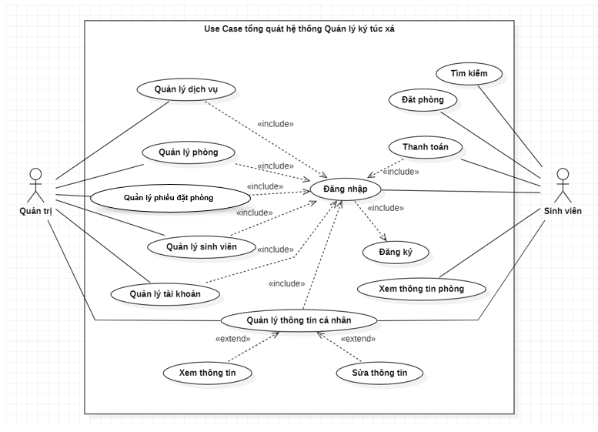

***Hình 3: Biểu đồ Use case tổng quát***

3.4Thiết kế cơ sở dữ liệu

3.4.1 Mô hình cơ sở dữ liệu

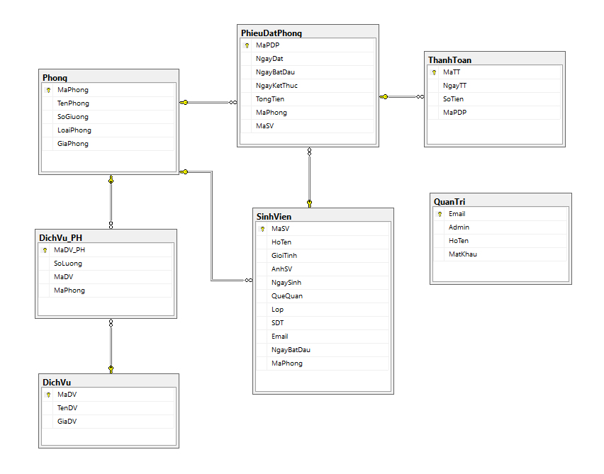

***Hình 4: Biểu đồ dữ liệu quan hệ***

3.6.2 Danh sách các lớp đối tượng

**a. Lớp Phòng**

|  |  |  |  |  |
| --- | --- | --- | --- | --- |
| **STT** | **Tên trường** | **Kiểu dữ liệu** | **Ràng buộc** | **Mô tả** |
| 1 | MaPhong | VARCHAR(10) | Khóa chính | Mã phòng |
| 2 | TenPhong | NVARCHAR(100) |  | Tên phòng |
| 3 | SoGiuong | INT |  | Số giường |
| 4 | LoaiPhong | NVARCHAR(50) |  | Loại phòng |
| 5 | GiaPhong | DECIMAL(10,2) |  | Giá phòng |

*Bảng 3-1: Danh sách các thuộc tính lớp Phòng*

**b. Lớp Sinh Viên**

|  |  |  |  |  |
| --- | --- | --- | --- | --- |
| STT | Tên trường | Kiểu dữ liệu | Ràng buộc | Mô tả |
| 1 | MaSV | VARCHAR(10) | Khóa chính | Mã sinh viên |
| 2 | HoTen | NVARCHAR(50) |  | Họ tên sinh viên |
| 3 | GioiTinh | VARCHAR(10) |  | Giới tính |
| 4 | AnhSV | VARCHAR(20) |  | Ảnh sinh viên |
| 5 | NgaySinh | DATE |  | Ngày sinh |
| 6 | QueQuan | VARCHAR(50) |  | Quê quán |
| 7 | Lop | VARCHAR(50) |  | Lớp |
| 8 | SDT | VARCHAR(20) |  | Số điện thoại |
| 9 | Email | VARCHAR(50) |  | Email |
| 10 | NgayBatDau | DATE |  | Ngày bắt đầu ở |
| 11 | MaPhong | VARCHAR(10) |  | Mã phòng |

*Bảng 3-2: Danh sách các thuộc tính lớp Sinh Viên*

1. **Lớp phiếu đặt phòng**

|  |  |  |  |  |
| --- | --- | --- | --- | --- |
| STT | Tên trường | Kiểu dữ liệu | Ràng buộc | Mô tả |
| 1 | MaPDP | VARCHAR(10) | Khóa chính | Mã phiếu đặt phòng |
| 2 | NgayDat | DATE |  | Ngày đặt |
| 3 | NgayBatDau | DATE |  | Ngày bắt đầu ở |
| 4 | NgayKetThuc | DATE |  | Ngày kết thúc |
| 5 | TongTien | DECIMAL(10,2) |  | Tổng tiền |
| 6 | MaPhong | VARCHAR(10) |  | Mã phòng |
| 7 | MaSV | VARCHAR(10) |  | Mã sinh viên |

*Bảng 3-3: Danh sách các thuộc tính lớp Phiếu đặt phòng*

1. **Lớp Thanh Toán**

|  |  |  |  |  |
| --- | --- | --- | --- | --- |
| STT | Tên trường | Kiểu dữ liệu | Ràng buộc | Mô tả |
| 1 | MaTT | VARCHAR(10) | Khóa chính | Mã thanh toán |
| 2 | NgayTT | DATE |  | Ngày thanh toán |
| 3 | SoTien | DECIMAL(10,2) |  | Số tiền |
| 4 | MaPDP | VARCHAR(10) |  | Mã phiếu đặt phòng |

*Bảng 3-4: Danh sách các thuộc tính lớp Thanh toán*

1. **Lớp Dịch Vụ**

|  |  |  |  |  |
| --- | --- | --- | --- | --- |
| STT | Tên trường | Kiểu dữ liệu | Ràng buộc | Mô tả |
| 1 | MaDV | VARCHAR(10) | Khóa chính | Mã dịch vụ |
| 2 | TenDV | VARCHAR(50) |  | Tên dịch vụ |
| 3 | GiaDV | DECIMAL(10,2) |  | Giá dịch vụ |

*Bảng 3-5: Danh sách các thuộc tính lớp Dịch vụ*

1. **Lớp Dịch Vụ Phòng**

|  |  |  |  |  |
| --- | --- | --- | --- | --- |
| STT | Tên trường | Kiểu dữ liệu | Ràng buộc | Mô tả |
| 1 | MaDV_PH | VARCHAR(10) | Khóa chính | Mã dịch vụ phòng |
| 2 | SoLuong | INT |  | Số lượng |
| 3 | MaDV | VARCHAR(10) |  | Mã dịch vụ |
| 4 | MaPhong | VARCHAR(10) |  | Mã phòng |

*Bảng 3-6: Danh sách các thuộc tính lớp Dịch vụ phòng*

1. **Lớp Quản trị**

|  |  |  |  |  |
| --- | --- | --- | --- | --- |
| STT | Tên trường | Kiểu dữ liệu | Ràng buộc | Mô tả |
| 1 | Email | VARCHAR(50) | Khóa chính | Email |
| 2 | Admin | Bit |  | Admin |
| 3 | HoTen | VARCHAR(50) |  | Họ tên |
| 4 | MatKhau | VARCHAR(50) |  | Mật khẩu |

*Bảng 3-7: Danh sách các thuộc tính lớp Quản trị*

3.5 Thiết kế và đặc tả giao diện

3.5.1 Giao diện trang đăng nhập

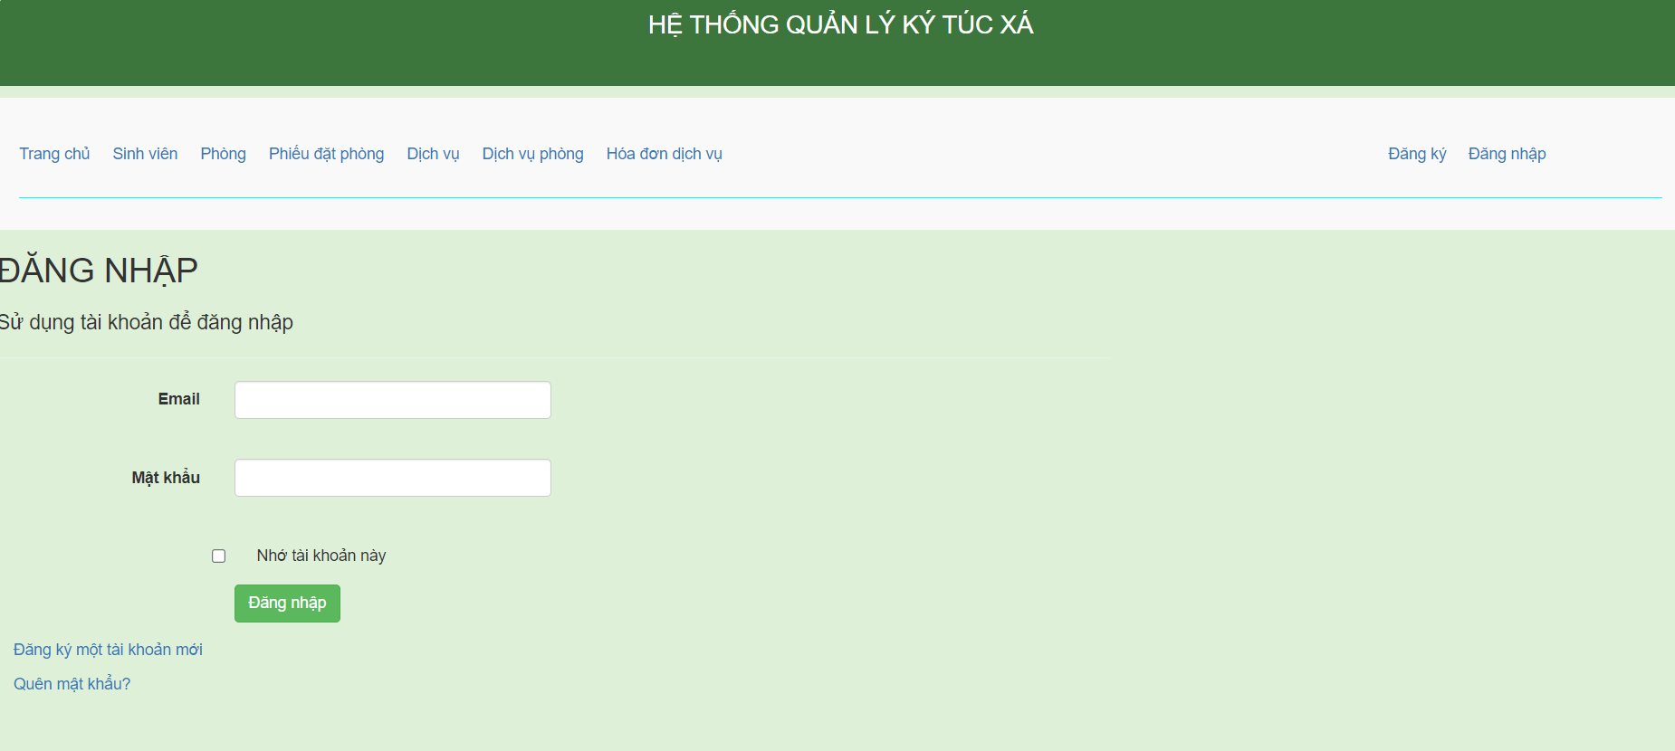

###### ***Hình 5: Giao diện trang đăng nhập***

* Mục đích: để thực hiện việc đặt phòng (đối với sinh viên) hoặc quản lý phòng (đối với quản trị viên).
* Sinh viên muốn đặt phòng thì phải đăng nhập vào hệ thống bằng địa chỉ email và mật khẩu đã đăng ký.
* Khi đăng nhập thành công:
* Đối với sinh viên: Tên sinh viên sẽ được hiện thị lên trên tiêu đề của trang ngược lại nếu đăng nhập sai thì hệ thống sẽ yêu cầu nhập lại.
* Đối với quản trị: Tên Admin sẽ được hiện thị lên trên tiêu đề của trang ngược lại nếu đăng nhập sai thì hệ thống sẽ yêu cầu nhập lại.
* Khi hoàn tất quá trình đăng nhập:
* Đối với sinh viên: Thì hệ thống sẽ trở lại trang chủ để cho bạn tìm kiếm.
* Đối với quản trị: Thì hệ thống sẽ truy cập trực tiếp vào trang quản trị.

3.5.2 Giao diện trang đăng ký

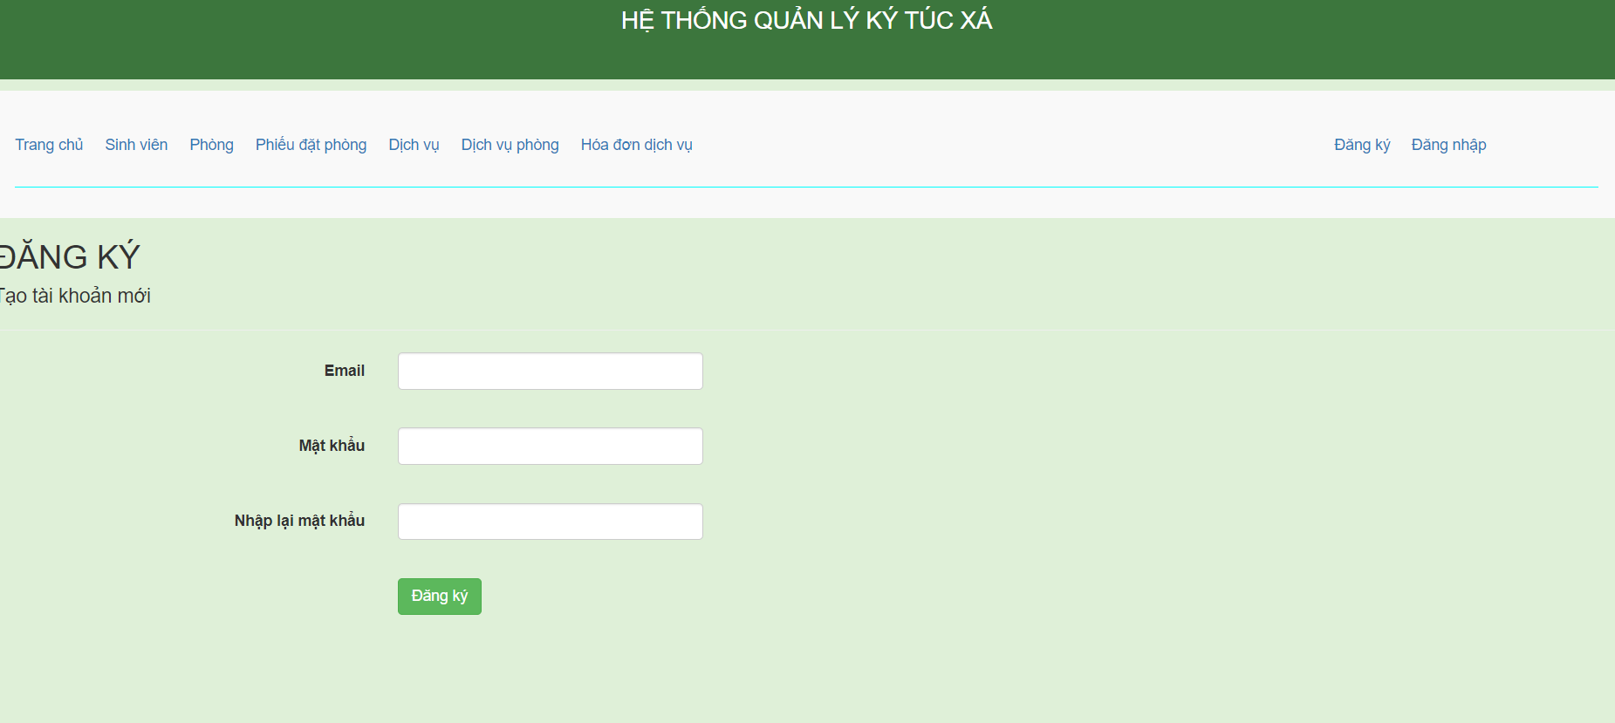

###### ***Hình 6: Giao diện trang đăng ký***

* Mục đích: đăng ký thông tin để thực hiện việc đặt phòng tại website.
* Ràng buộc: thông tin phải chính xác.
* Tại trang đăng ký thông tin sinh viên sẽ đăng ký những thông tin mà hệ thống yêu cầu. Sau khi đăng ký xong thông tin sẽ được hệ thống xử lý sinh viên quay về trang đăng nhập để đăng nhập thực hiện đặt phòng.
* Thông tin đăng ký phải đăng ký đầy đủ thông tin nếu không điền đủ thông tin thì hệ thống sẽ báo bạn phải điền đủ thông tin. Đối với email thì hệ thống có kiểm tra bạn nhập email có hợp lệ không nếu không hợp lệ yêu cầu bạn nhập lại. Khi nhập mật khẩu bạn phải nhập mật khẩu đúng nếu không trùng khớp nhau hệ thống sẽ phản hồi lại mật khẩu không hợp lệ.

3.5.3 Giao diện trang danh sách phòng

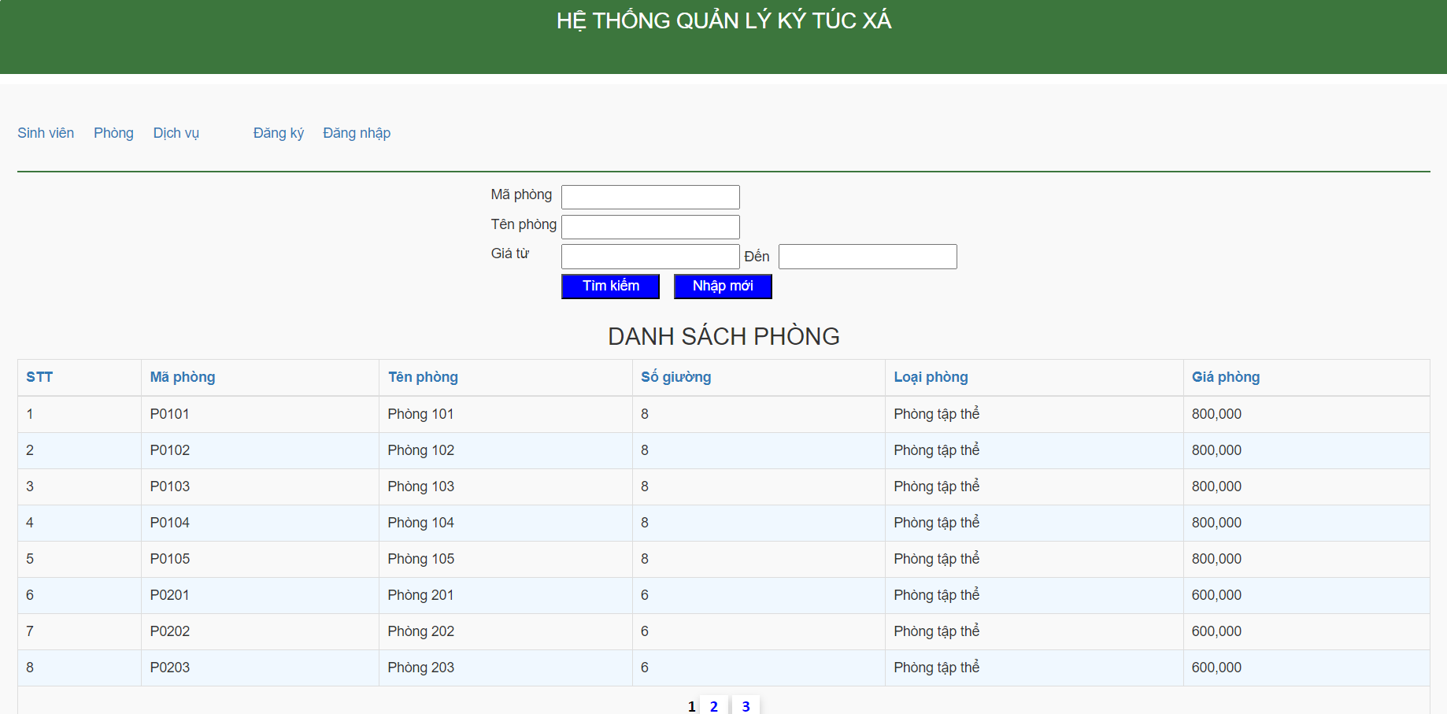

###### ***Hình 7: Giao diện trang danh sách phòng ở***

* Mục đích: Hiển thị thông tin của mỗi phòng trong ký túc xá.
* Để thuận lợi cho việc lựa chọn phòng phù hợp với nhu cầu.
* Sinh viên có thể tìm kiếm để tìm phòng phù hợp với bản thân

3.5.4 Giao diện trang danh sách sinh viên

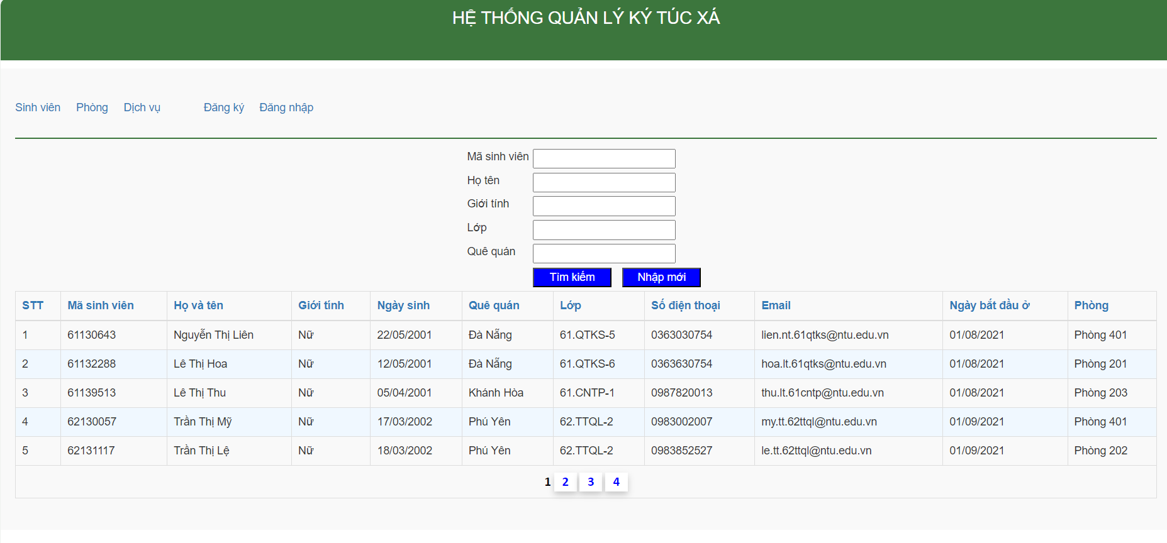

*Hình 8: Giao diện trang chi trang danh sách sinh viên*

* Mục đích: Hiển thị thông tin của sinh viên có trong ký túc xá
* Có thể biết được phòng nào đã có người, phòng nào còn trống
* Sinh viên có thể tìm kiếm để tìm phòng phù hợp với bản thân

3.5.5 Giao diện dịch vụ

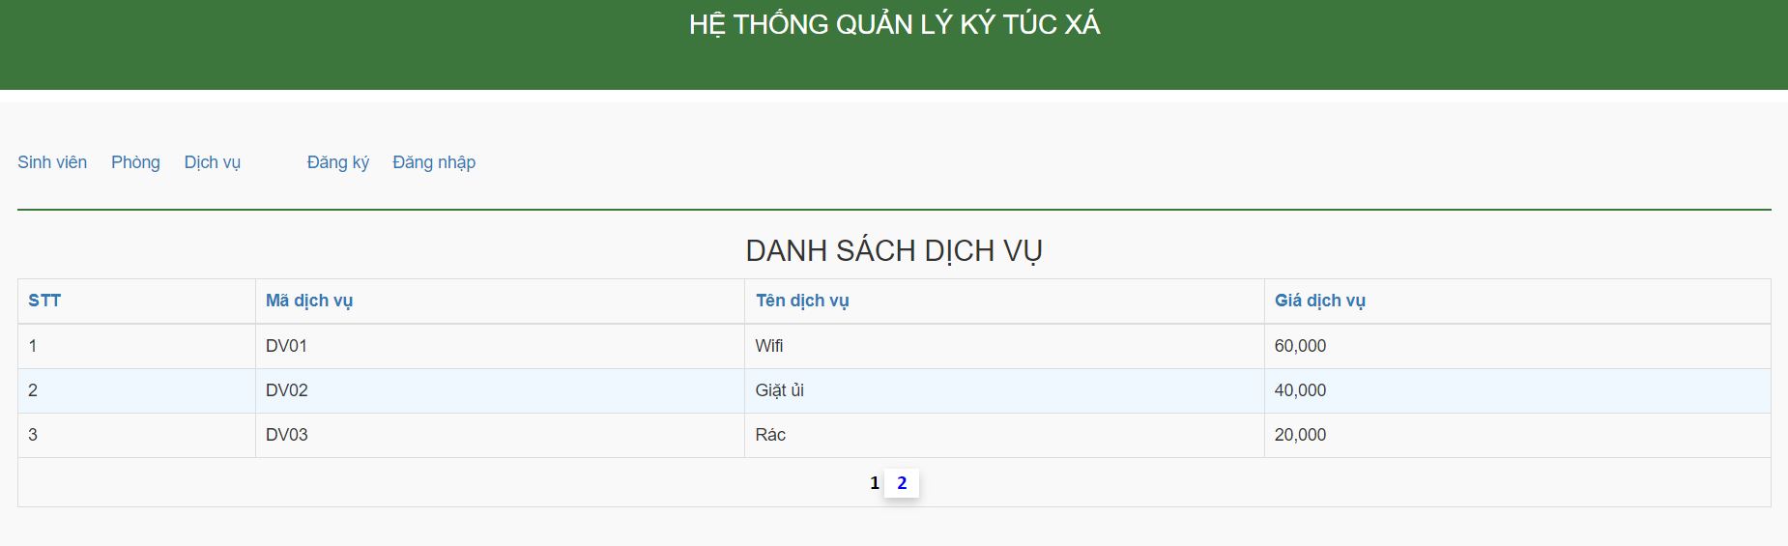

***Hình 10: Giao diện dịch vụ***

* Mục đích: Cho biết hiện tại trong ký túc xá có những dịch vụ gì

3.5.6 Giao diện trang chủ quản lý sinh viên

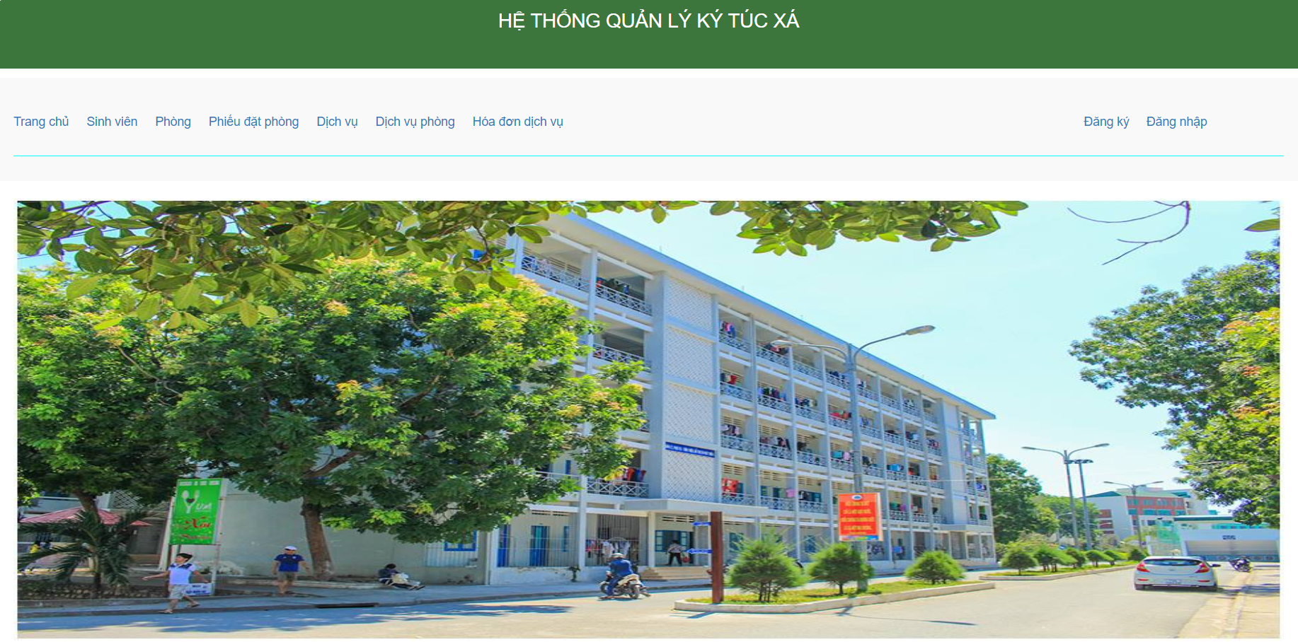

***Hình 11: Giao diện trang chủ***

3.5.7 Giao diện trang quản lý sinh viên

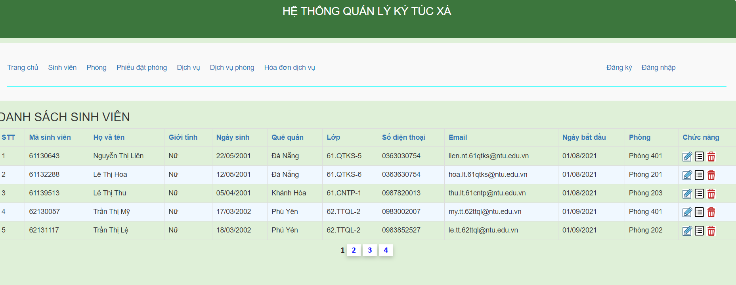

***Hình 12: Giao diện trang quản lý sinh viên***

* Mục đích: Thực hiện các thao tác như thêm, sửa, xóa, xem chi tiết sinh viên.
* Ràng buộc: Đăng nhập dưới quyền quản trị.
* Mô tả:
* Tại cột chức năng, nhấn icon đầu tiên để sửa thông tin sinh viên, nhấn icon thứ hai để xem chi tiết, nhấn icon thứ ba để xóa sinh viên.
* Để thêm hoặc tìm kiếm sinh viên thì ta có thể đặt chuột tại mục “Sinh viên” ở thanh tiêu đề để hiện danh sách chức năng ở đó.

3.5.8 Giao diện trang thêm, sửa, xóa sinh viên

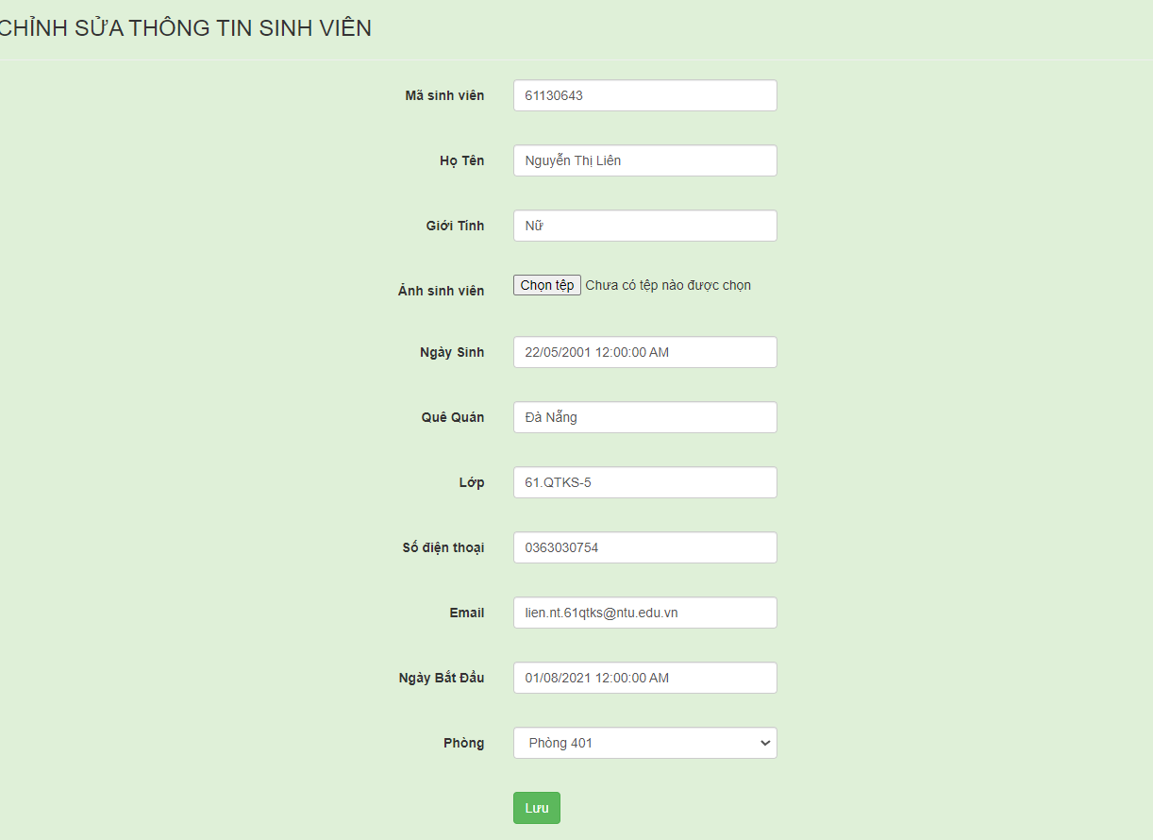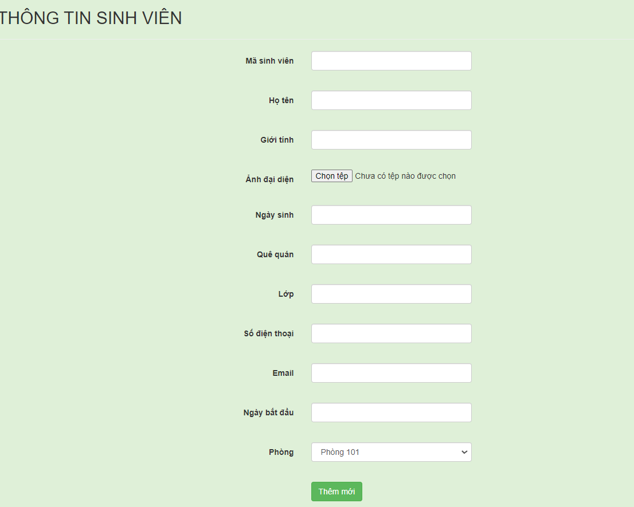  
***Hình 13: Giao diện trang thêm sinh viên***

***Hình 14: Giao diện trang sửa thông tin sinh viên***

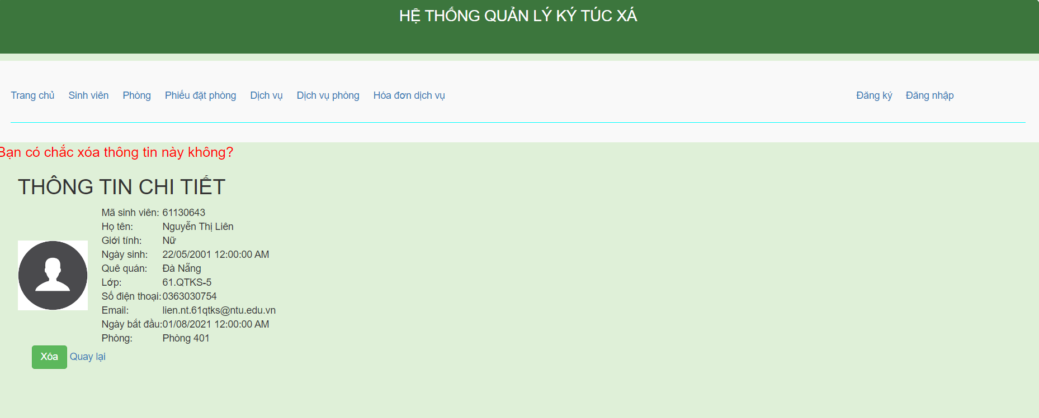

***Hình 15: Giao diện trang xóa thông tin sinh viên***

* Mục đích: thực hiện việc thêm, sửa, xóa sinh viên
* Ràng buộc: đăng nhập dưới quyền của người quản trị.
* Mô tả:
* Thêm: Thực hiện thêm một sinh viên mới vào danh sách.
* Sửa: Sửa thông tin sinh viên.
* Xóa: Xóa thông tin sinh viên.

3.5.9 Giao diện trang quản lý phòng ở

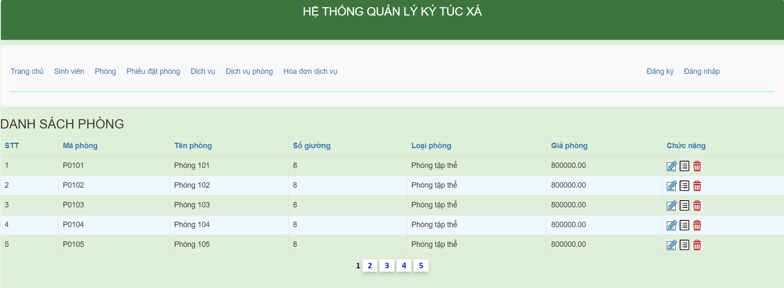

***Hình 16: Giao diện trang quản lý phòng ở***

* Mục đích: thực hiện nhập, sửa, xóa thông tin phòng ở.
* Ràng buộc: đăng nhập dưới quyền là người quản trị.
* Mô tả:
* Tại cột chức năng, nhấn icon đầu tiên để sửa thông tin phòng, nhấn icon thứ hai để xem chi tiết, nhấn icon thứ ba để xóa phòng.
* Để thêm hoặc tìm kiếm phòng thì ta có thể đặt chuột tại mục “Phòng” ở thanh tiêu đề để hiện danh sách chức năng ở đó.

3.5.10 Giao diện trang quản lý dịch vụ

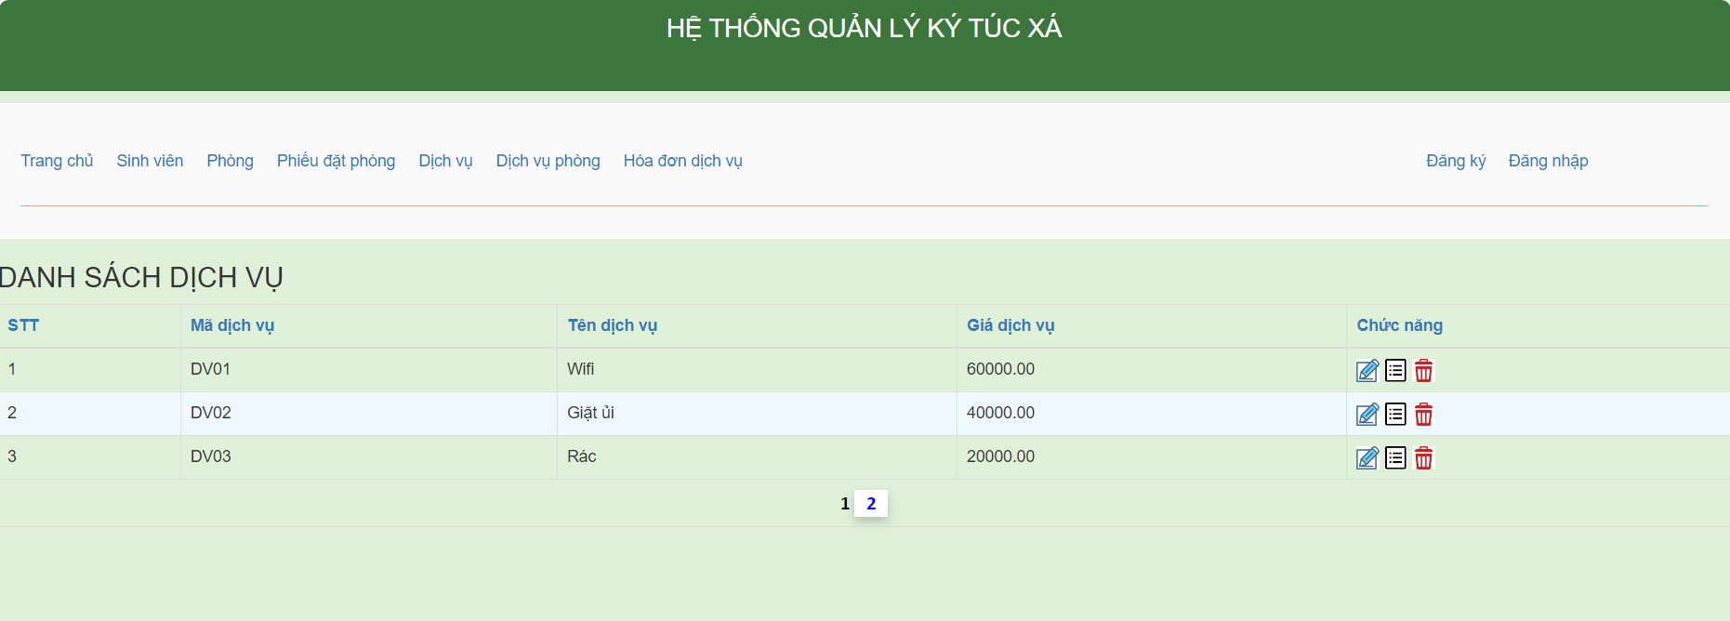

***Hình 17: Giao diện trang quản lý dịch vụ***

* Mục đích: thực hiện nhập, sửa, xóa thông tin dịch vụ.
* Ràng buộc: đăng nhập dưới quyền là người quản trị.
* Mô tả:
* Tại cột chức năng, nhấn icon đầu tiên để sửa thông tin dịch vụ, nhấn icon thứ hai để xem chi tiết, nhấn icon thứ ba để xóa.
* Để thêm dịch vụ thì ta có thể đặt chuột tại mục “Dịch vụ” ở thanh tiêu đề để hiện danh sách chức năng ở đó.

3.5.11 Giao diện trang quản lý dịch vụ phòng

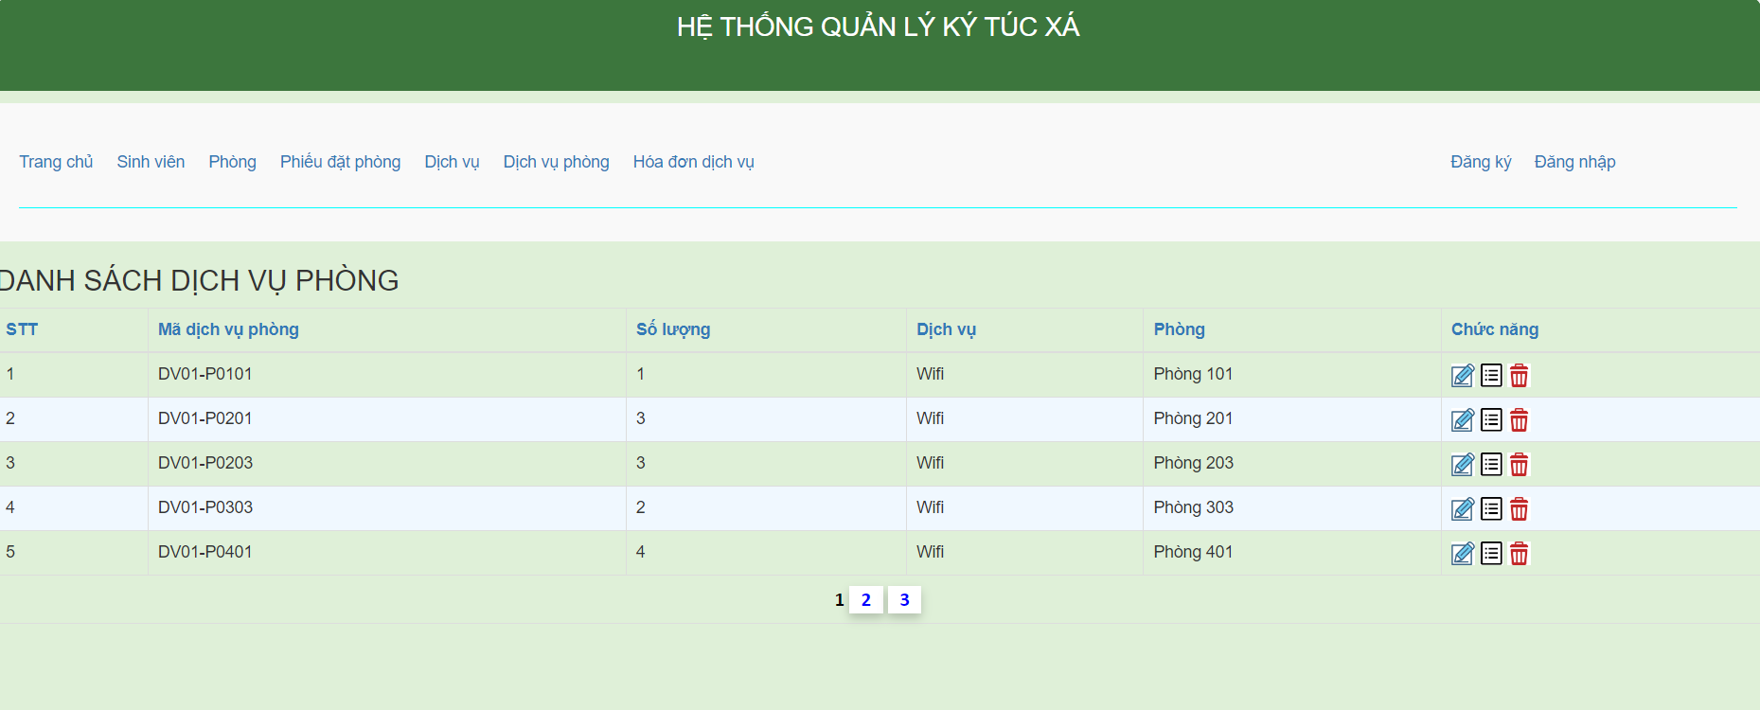

***Hình 18: Giao diện trang quản lý dịch vụ phòng***

* Mục đích: thực hiện nhập, sửa, xóa thông tin dịch vụ phòng.
* Ràng buộc: đăng nhập dưới quyền là người quản trị.
* Mô tả:
* Tại cột chức năng, nhấn icon đầu tiên để sửa thông tin dịch vụ phòng, nhấn icon thứ hai để xem chi tiết, nhấn icon thứ ba để xóa.
* Để thêm dịch vụ phòng thì ta có thể đặt chuột tại mục “Dịch vụ phòng” ở thanh tiêu đề để hiện danh sách chức năng ở đó.

# CHƯƠNG 4: KẾT LUẬN

4.1 Kết quả đạt được của đề tài

* Xây dựng thành công website Quản lý kí túc xá.
* Giao diện website được thiết kế đẹp, hài hòa về màu sắc, dễ nhìn và dễ sử dụng.
* Xây dựng và triển khai các chức năng cần thiết cho hệ thống, bao gồm thêm, sửa, xóa thông tin.

4.2 Hạn chế của đề tài

* Một số chức năng vẫn chưa được tối ưu hoặc triển khai một cách hoàn thiện.
* Chưa có chức năng quản lý hội viên sử dụng kí túc xá.
* Còn một số yếu điểm khác...

4.3 Kết luận

Qua việc nghiên cứu và phát triển đề tài này, có thể thấy phần mềm này không chỉ hỗ trợ ban quản lý ký túc xá trong việc quản lý thu chi, bảo trì, sửa chữa, và cung cấp các tiện ích dịch vụ mà còn mang lại nhiều lợi ích thiết thực cho sinh viên, giúp họ dễ dàng truy cập thông tin, đăng ký phòng ở, và xử lý các vấn đề nhanh chóng. Điều này góp phần tạo nên một môi trường sống và học tập tiện nghi, hiện đại, nâng cao chất lượng dịch vụ và sự hài lòng của sinh viên.

Trong quá trình hoàn thiện phần mềm, vì hạn chế về thời gian và kinh nghiệm thực tế, báo cáo vẫn không tránh khỏi các sai sót. Rất mong nhận được sự góp ý từ giáo viên để hoàn thiện hơn.

Em xin chân thành cảm ơn.

**TÀI LIỆU THAM KHẢO**

* Phạm Hữu Khang, Lập trình ASP.Net MVC. Hà Nội, Việt Nam: Nhà xuất bản Lao Động Xã Hội, 2005.
* Bùi Chí Thành , *Giáo trình Phát triển ứng dụng web.*
* Đoàn Thiện Ngân, Phạm Hữu Khang, Lập trình ASP.NET MVC , Nhà xuất bản lao động xã hội, 2004.
* Phạm Hữu Khanh, [Microsoft SQL Server 2008 - Quản Trị Cơ Sở Dữ Liệu](https://www.vinabook.com/microsoft-sql-server-2008-quan-tri-co-so-du-lieu-tap-1-p37708.html), NXB Lao động - Xã hội,2004.